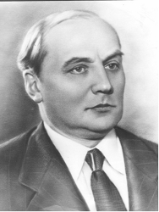**Владимир Григорьевич Сутеев (1903-1993)**

**Детский художник-иллюстратор, а также автор книг для дошколят.**

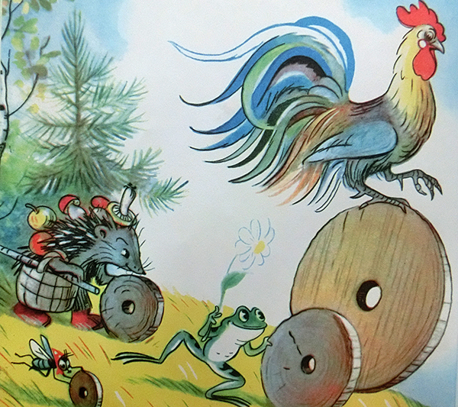

**«Разные колеса»**

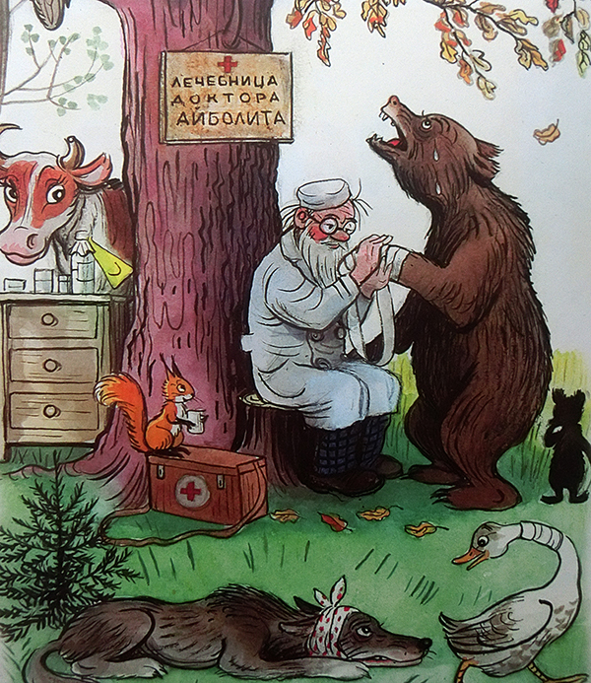**«Доктор Айболит»**

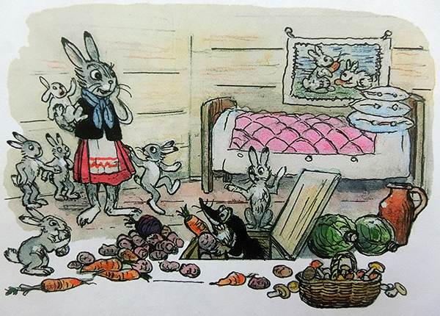

**«Мешок яблок»**

**«Волк и козлята»**

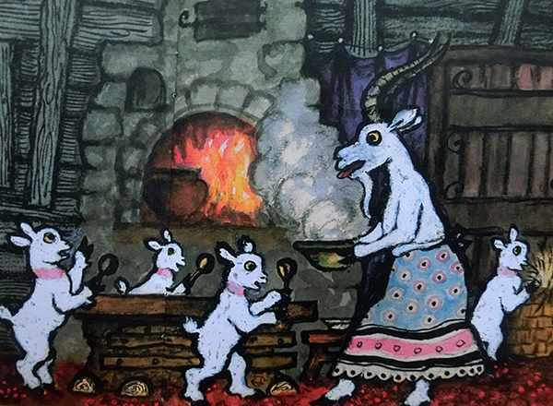

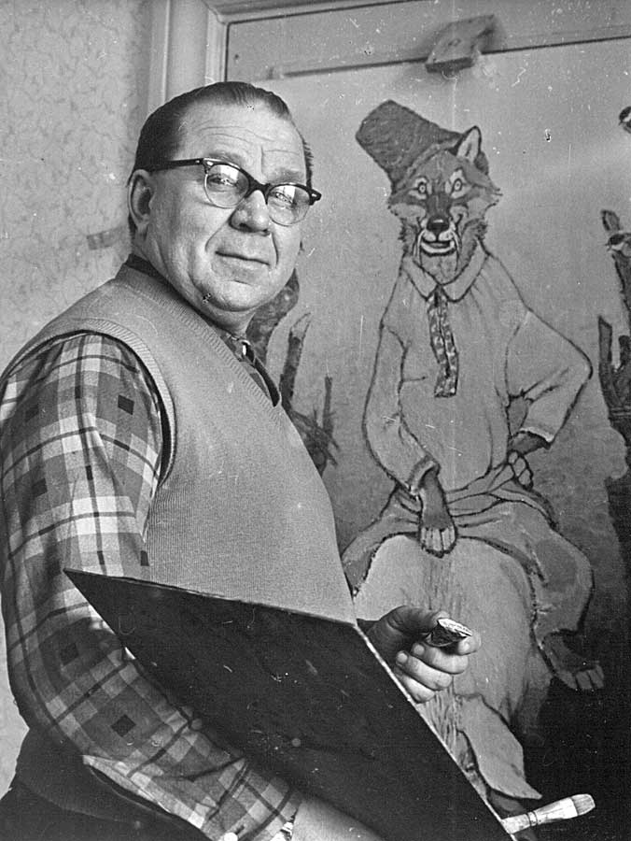**Евгений Михайлович Рачев (1906-1997)**

**Художник-анималист, прославившийся в жанре книжной иллюстрацией. Родом из Сибири, на протяжении почти 20 лет он работал главным художником в издательстве «Малыш».**

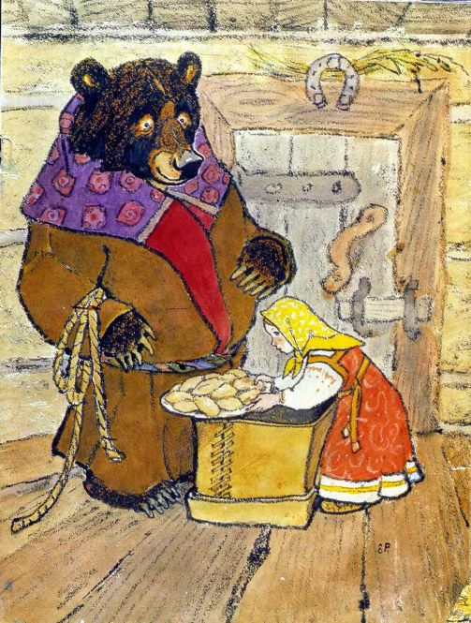

**«Маша и Медведь»**

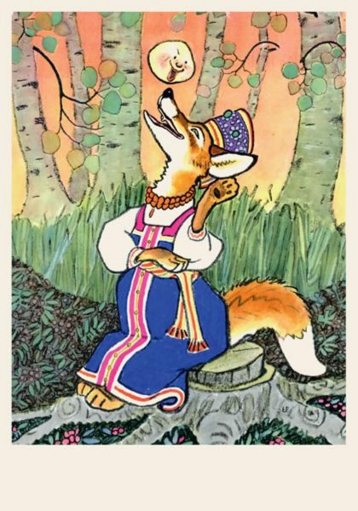**«Колобок»**

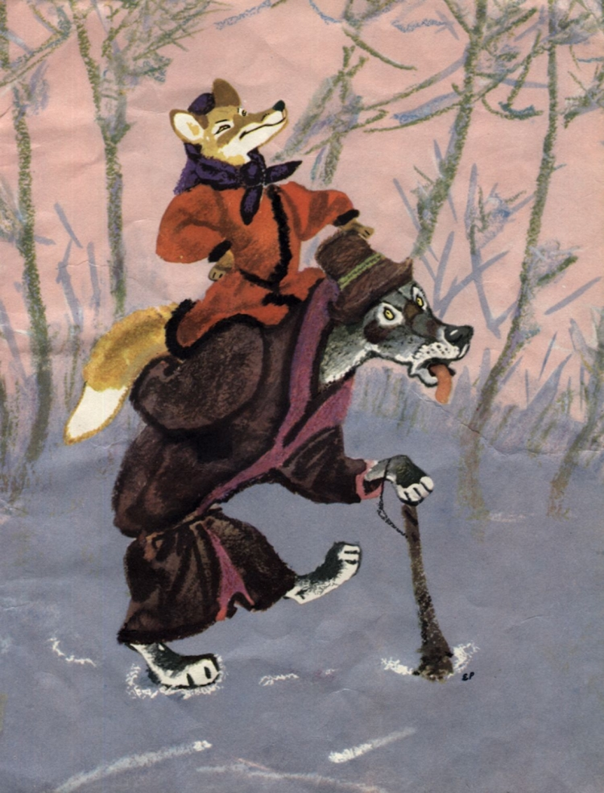

**«Лиса и Волк»**

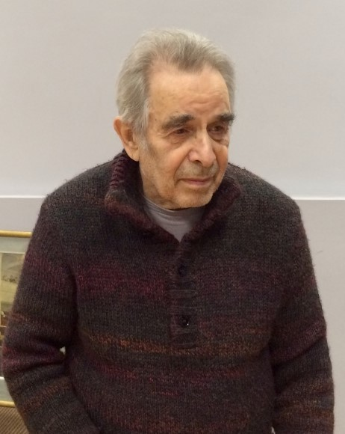

**Владимир Исаакович Винокур (1927-2017) —книжный иллюстратор.**

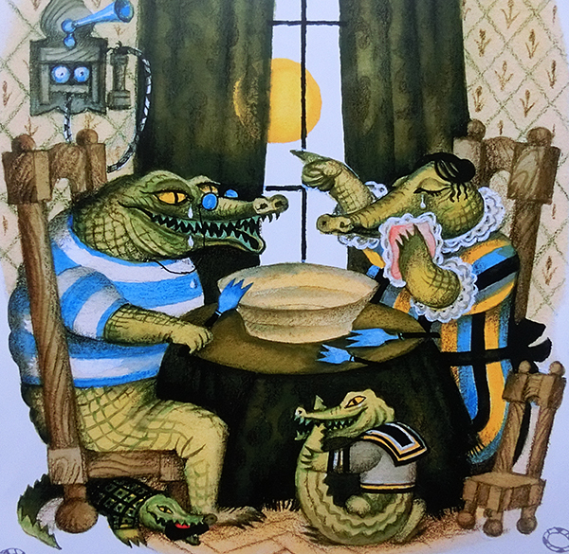

**«Телефон»**

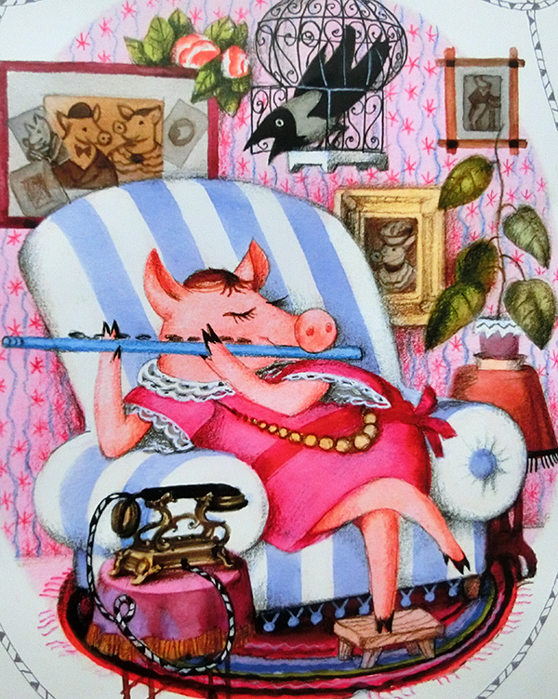**«Телефон»**

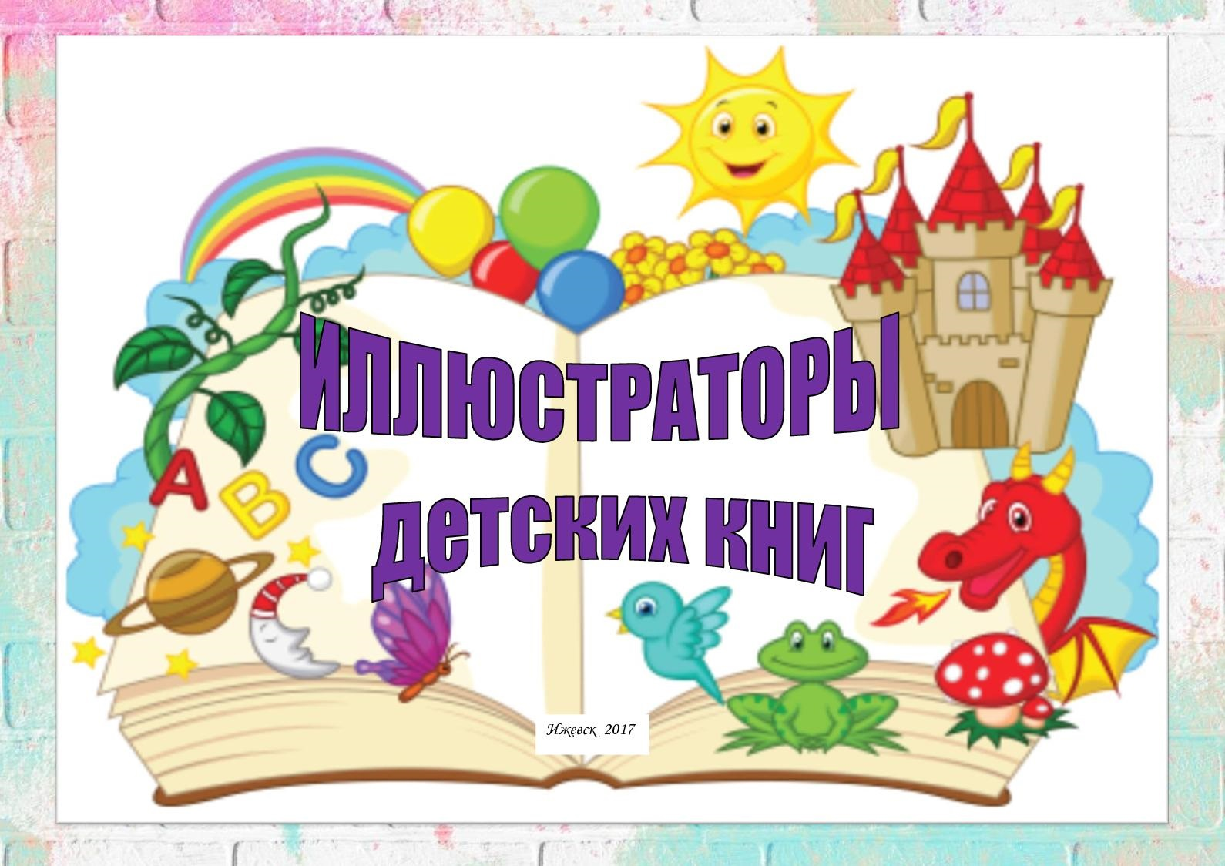

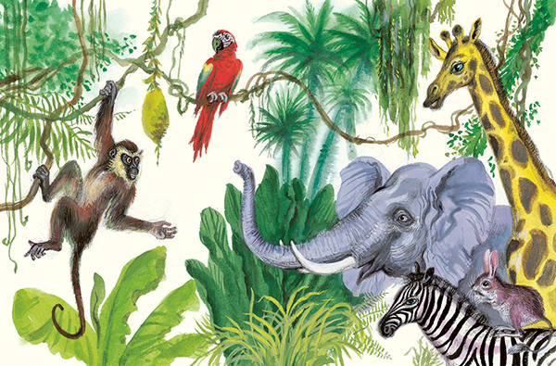

**«Мартышкин дом»**